ÚSTAV ANORGANICKÉ TECHNOLOGIE

Oddělení technické elektrochemie I, č.m. A23

LABORATORNÍ PRÁCE

Stanovení koeficientů přestupu hmoty pomocí rotující diskové elektrody
Stanovení difúzního koeficientu Fe(CN)₆³⁻ pomocí rotující diskové elektrody
Pracovní úkol laboratorní práce
Změřte polarizační křivky při různých rychlostech otáčení rotující diskové elektrody (RDE) dvou roztoků lišících se koncentrací elektroaktivní látky. Určete, zda je studovaný red-ox děj řízen pouze přenosem hmoty. Z naměřených hodnot stanovte difúzní koeficient [Fe(CN)₆]³⁻.
Princip metody
Rotační disková elektroda:
Hlavní výhoda RDE spočívá v definovaném proudění elektrolytu u povrchu elektrody, tedy v přesně definovaném přenosu elektroaktivní částice (iont) z objemu elektrolytu k povrchu elektrody. Rotující elektroda pumpuje čerstvý roztok z okolního prostředí ke svému povrchu, viz. obr. 1. U povrchu elektrody se vytvoří tenká difůzní vrstva, která má pro dané otáčky RDE konstantní šířku podél celého povrchu elektrody. V této vrstvě předpokládáme látkový přenos pouze difuzí (odtud difuzní vrstva). Mimo tuto vrstvu lze předpokládat dokonale míchaný roztok.
Obr. 1: Schematické znázornění toku roztoku k rotující diskové elektrodě z objemu (obrázek vlevo) a toku po jejím povrchu (obrázek vpravo), šedé plochy představují materiál elektrody, bílé plochy pak teflonovou izolaci.

Rychlost přenosu hmoty k disku elektrody v difuzní vrstvě je definována vztahem (1),
$J=\frac{D(c_{s}−c_{0})}{δ}\left[\text{mol} m^{−2} s^{−1}\right]$ (1)
kde D je difúzní koeficient přenášeného iontu (v tomto případě iontu [Fe(CN)₆]³⁻), c_{s} představuje koncentraci přenášeného iontu na povrchu elektrody, c₀ koncentraci daného iotnu na okraji difůzní vrstvy a δ je tloušťka difúzní vrstvy.
Vztah (1) v podstatě reprezentuje zjednodušenou formu prvního Fickova zákona.
Pro případ RDE je tloušťka difúzní vrstvy u deskové elektrody definována rovnicí (2),
$δ=1\text{.}\text{61}{\left(\frac{D}{ν}\right)}^{13}{\left(\frac{ν}{ω}\right)}^{12}\left[m\right]$ (2)
kde ν je kinematická viskozita a ω je úhlová rychlost otáčení disku elektrody.
Elektrochemická reakce je heterogenní děj probíhající na mezifázovém rozhranní elektroda/elektrolyt. V našem případě se skládá ze dvou následných dějů, a to a) z přenosu hmoty elektroaktivní částice z objemu elektrolytu k povrchu elektrody (takto přenesený náboj za daný čas označíme I_{l}), b) z transportu náboje přes fázové rozhraní elektroda/elektrolyt, tedy kinetiky povrchové reakce (I_{k}). Součet těchto dvou příspěvků dle rovnice (3) pak dává hodnotu celkového protečeného proudu I_{t}, který je dostupný experimentálně.
$\frac{1}{I_{t}}=\frac{1}{I_{k}}+\frac{1}{I_{l}}\left[A^{−1}\right]$ (3)
I_{t} představuje celkový proud, I_{k} proud související s kinetikou reakce na povrchu elektrody a I_{l} je proud spřažený s přenosem hmoty.
V případě, že nejpomalejším krokem je přenos iontu k povrchu elektrody, tj. I_{l} << I_{k} (resp. $\frac{1}{I_{k}}\text{<<}\frac{1}{I_{l}}$), říká se, že elektrochemická reakce je řízena přenosem hmoty a platí, že I_{t} = I_{l}. Proud I_{l} je přímo úměrný hustotě toku iontů k povrchu elektrody. Je-li hustota toku dána vztahem (1) pro případ RDE, výsledný proud je definován vztahem (4) vycházející z platnosti Faradayova zákona.
$I_{l}=−\text{nFAJ}=−\text{nFAD}\frac{(c_{s}−c_{0})}{δ}\left[A\right]$ (4)
A je plocha elektrody, F Faradayova konstanta a n představuje počet elektronů vyměněných během jednoho reakčního cyklu.
V případě, kdy je elektrodová reakce řízena pouze přenosem hmoty a zároveň koncentrace reagujícího iontu na povrchu elektrody c_{s} poklesne k nule, rozdíl koncentrací
c_{s} - c₀ a tudíž i proud I_{l} dosahují své maximální hodnoty, viz rovnice (4). Opovídající proud je označován jako tzv. limitní proud. Dosazením rovnice (2) do rovnice (4) následně získáme vztah popisující limitní proud (pro případ RDE), viz tzv. Levičova rovnice (5). Jak je patrné, hodnota limitního proudu závisí na druhé odmocnině z úhlové rychlosti ω disku RDE.
$I_{l\text{,lim}}=0,\text{62}{\text{nFAD}}^{23}ω^{12}ν^{−16}c_{0}$ [A] (5)
V praxi se proud často vyjadřuje ve tvaru tzv. prudové hustoty j, tj. proudu vztaženého na plochu elektrody dle rovnice (6).
$j=\frac{I}{A}\left[A\text{.} m^{\text{-2}}\right]$ (6)
Vztažením limitního proudu na plochu elektrody získáme tzv. limitní proudovou hustotu j_{lim} vyjádřenou vztahem (7).
$j_{l\text{,lim}}=0,\text{62}{\text{nFD}}^{23}ω^{12}ν^{−16}c_{0}$[A m⁻²] (7)
Podobně lze upravit rovnici (3) a výjadřit ji pomocí odpovídajících proudových hustot, viz rovnice (8).
$\frac{1}{j_{t}}=\frac{1}{j_{k}}+\frac{1}{j_{l}}$[m² A⁻¹] (8)
Je zřejmé, že limitní proudová hustota daná vztahem (7) je lineárně závislá na druhé odmocnině z otáček a pro ω = 0 prochází nulou. V reálném systému však děj není zcela řízen pouze přenosem hmoty. Byť i malá ochylka od této závislosti (tedy nenulový průsečík) ukazuje, že děj je alespoň částečně řízen kinetikou elektrodové reakce. Toto chování pak lépe popisuje tzv. Kouteckého – Levičova rovnice (9). Ta vznikla dosazením limitní proudové hustoty popsané rovnicí (7) za j_{l} do rovnice (8). Jak je patrné, rovnice (9) navíc uvažuje příspěvek kinetiky elektrodové reakce (j_{k}).
$\frac{1}{j_{\text{t,lim}}}=\frac{1}{j_{k}}+\frac{ν^{16}}{{\text{0,62nFD}}^{23}ω^{12}c_{0}}\left[m^{2} A^{−1}\right]$ (9)
Takto zapsaná ovšem platí opět pouze v případě dosažení limitní proudové hustoty. Naprostá nezávislost proudu na otáčkách RDE naopak svědčí o tom, že proud je řízen výhradně kineticky.
Rovnice (9) v podstatě představuje lineární funkci (10) se dvěma konstatními parametry a a b, jejichž význam vyjadřují rovnice (11) a (12).
$\frac{1}{j_{\text{t,lim}}}=a+b\frac{1}{ω^{12}}\left[m^{2} A^{−1}\right]$ (10)
$a=\frac{1}{j_{k}}\left[m^{2} A^{−1}\right]$ (11)
$b=\frac{ν^{16}}{{\text{0,62nFD}}^{23}c_{0}}$ (12)
Lineární regresí experimentálně stanovených hodnot limitních proudových hustot pro různé otáčky rotační diskové elektrody je následně možné stanovit hodnoty těchto dvou parametrů a tedy i rychlost kinetiky elektrodové reakce j_{k} a hodnotu difuzního koeficientu D.
Experimetnální provedení
Potenciostat:
Potenciostat je zařízení vkládající potenciál na pracovní elektrodu (W) vzhledem k potenciálu referentní elektrody (R). Následně pak potenciostat umožňuje snímat celkový proud procházející pracovní elektrodou jako odezvu na měnící se elektrodový potenciál pracovní elektrody. V tomto případě je pracovní elektrodou rotační disková elektroda. Naměřená závislost výsledného proudu na vloženém elektrodovém potenciálu se pak označuje jako polarizační křivka.
Měření je nutné provádět při ustáleném stavu (tj. procházející proud se při dané hodnotě elektrodového potenciálu s časem nemění). Polarizační křivky lze tedy změřit buď staticky, kdy se manuálně nastavuje potenciál RDE a po ustálení se odečte hodnota procházejícího proudu. Druhou možností je provádět měření při plynulém nárůstu potenciálu. Pokud je nárůst potenciálu dostatečně pomalý, lze předpokládat, že se na povrchu RDE rovnováha ustaluje průběžně. Ze záznamu polarizační křivky se odečte hodnota limitní proudové hustoty pro dané otáčky RDE.
Studovaná elektrodová reakce:
Redukce [Fe(CN)₆]³⁻ na katodě dle následujícího schematu.
${\left[\text{Fe}{\left(\text{CN}\right)}_{6}\right]}^{3−}+e^{−}↔ {\left[\text{Fe}{\left(\text{CN}\right)}_{6}\right]}^{4−}$
Postup:
- Připravte 100 ml dvou roztoků uvedených složení.
- Zapojte aparaturu podle schématu.
- Po kontrole zapojení aparatury ověřte funkci potenciostatu.
- Změřte polarizační křivky v rozmezí potenciálu od 0,25 V do –2 V (vs. referentní elektroda) pro 4 různé hodhoty otáček RDE (200, 500, 1000, 2000 ot min⁻¹) při rychlosti posuvu potenciálu pracovní elekrody 20 mV s⁻¹.
- Odečtěte limitní proudové hustoty a sestrojte graf podle rovnice (9).
- Určete difúzní koeficient a kinetickou proudovou hustotu daného red-ox děje. Porovnejte hodnoty obou veličin pro dvě různé koncentrace K₃Fe(CN)₆.
Roztoky:
složení 1.: 0,15 mol dm⁻³ K₄Fe(CN)₆ ν_{roztok} (22°C) = 1,0074 10⁻⁶ m² s⁻¹
0,015 mol dm⁻³ K₃Fe(CN)₆ ρ_{roztok} (22°C) = 1056 kg m⁻³
0,5 mol dm⁻³ KOH
2.: 0,15 mol dm⁻³ K₄Fe(CN)₆ ν_{roztok} (22°C) = 1,0074 10⁻⁶ m² s⁻¹
0,0075 mol dm⁻³ K₃Fe(CN)₆ ρ_{roztok} (22°C) = 1056 kg m⁻³
0,5 mol dm⁻³ KOH
Experimentální uspořádání:
Schematický nákres experimentální aparatury je zobrazen na obr. 2 vlevo. Obr. 2 vpravo pak zobrazuje nákres cely s rozmístěním jednotlivých elektrod.
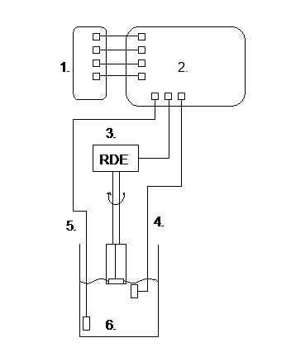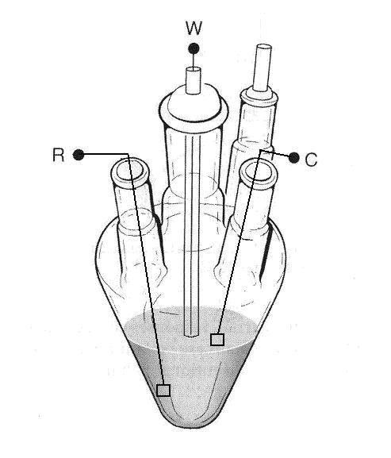
Obr. 2: Schéma experimentální aparatury (vlevo) a vyobrazení cely spolu s rozmístěním elektrod (vpravo);
1 - generátor nárůstu potenciálu a zapisovač signálu (PC), 2 - potenciostat, 3 (W) - pracovní elektroda (RDE)
- skelný uhlík, ∅ 5mm, 4 (C) - protielektroda – Pt plíšek, 5 (R) - referentní elektroda – Pt plíšek,
6 - měřený roztok.

Kontrolní otázky:
- V čem spočívá hlavní výhoda RDE?
- Co je to limitní proudová hustota?
- Za jakých předpokladů je možné použít RDE k určení difúzního koeficientu?
- Vysvětlete funkci potenciostatu.

